Interzum Award für AvanTech YOU mit Lichtsignatur
Auszeichnung für besondere Designleistung

Das wandelbare Schubkastensystem AvanTech YOU von Hettich hat mit seinen neuen Designelementen mit integriertem Licht die Jury überzeugt und wurde in der Kategorie „Hohe Produktqualität“ für seine hervorragende Gestaltung mit dem interzum award 2021 ausgezeichnet.

Der wachsende Megatrend Individualisierung verstärkt den Kundenwunsch nach persönlicher Gestaltungsfreiheit der Küchen- und Wohnmöbel. Bereits im Standardprogramm erlaubt die Schubkasten-Plattform viele Designkombinationen in Farbe, Format und Material. Mit der Option, die Schubkästen zusätzlich mit einer Lichtsignatur auszustatten, bietet AvanTech YOU weitere attraktive Designvarianten an und trifft damit den Zeitgeist.

Die Prämierung hebt besonders die herausragende Designleistung in Form und Funktion von AvanTech YOU hervor. Die nur 13 mm schlanke Zarge mit unsichtbar integrierter Blendenverstellfunktion ermöglicht in jeder Kombination ein elegantes und makelloses Design. Die Lichtsignatur kann ebenso elegant wie einfach integriert werden. Das homogene LED-Licht in 4.000K ist in einem Designprofil integriert, das sich einfach aufklipsen lässt und die geöffneten Schubkästen indirekt von innen beleuchtet oder Akzente nach außen setzt. Edel beleuchtete Glas-Inlays mit polierter oder geschliffener Kante sorgen dabei für besondere optische Lichteffekte. Die nötige Energie liefert jeweils ein praktischer, wiederaufladbarer Akku-Pack. Aufwendige Elektroanschlüsse können entfallen und hochwertiges Design mit Lichtsignatur kann ohne Mehraufwand realisiert werden.
Folgendes Bildmaterial steht auf www.hettich.com, Menü: Presse zum Download bereit:
Abbildungen
Bildunterschriften
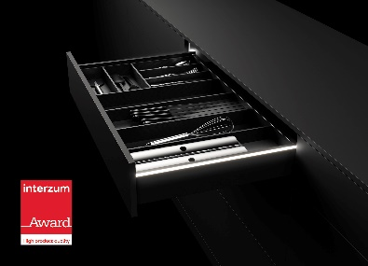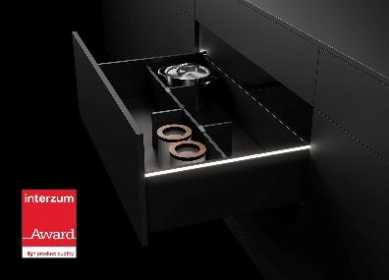
L: P92_a
R: P92_b

AvanTech YOU verleiht dem Möbel auf Wunsch eine eigene LED-Lichtsignatur. Foto: Hettich

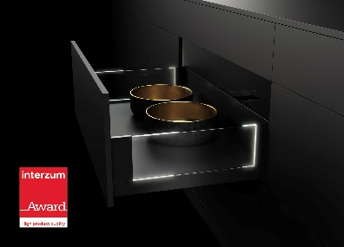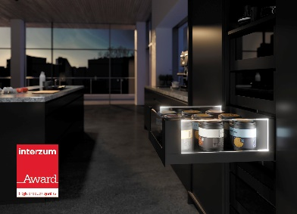
L: P92_c
R: P92_d

AvanTech YOU mit Lichtsignatur sorgt für beeindruckende Effekte in Kombination mit Glas-Inlays. Foto: Hettich

